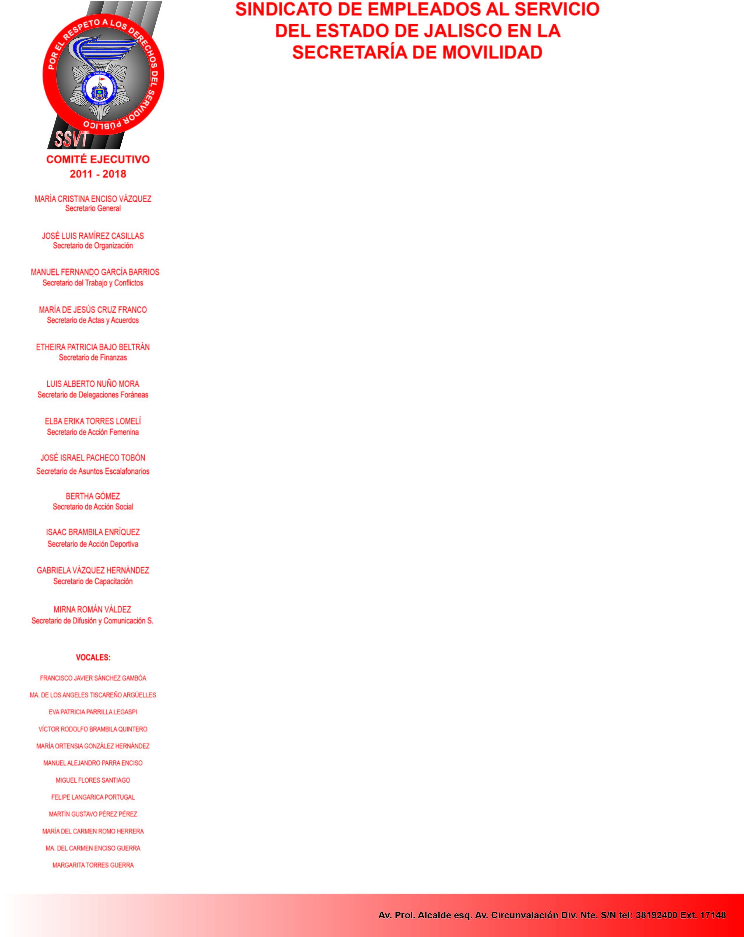

 | MOBILIARIO, EQUIPO DE OFICINA Y VEHICULOS ASIGNADO AL
 | SINDICATO DE EMPLEADOS AL SERVICIO DEL ESTADO DE JALISCO EN LA SECRETARIA DE MOVILIDAD
 | RESPONSABLE: ENCISO VAZQUEZ MARIA CRISTINA
 | Mobiliario
No | Descripción
1 | ARCHIVERO//Metal//Arena/DE 4 CAJONES/./Regular | PE-SA-12007-01-004-000123
2 | IMPRESORA /Electronico (a)/PLASTICO//Gris/./H. P./ LASERJET 2420dn/ CNDJB47451//Bueno | PE-SA-12002-10-021-002261
3 | MOUSE /Electronico (a)/PLASTICO//Gris/./GENIUS/NETSCROLL+ / S/N/ /Bueno | PE-SA-12006-10-029-002379
4 | PIZARRON //Corcho///CON MARCO DE MADERA /.////Bueno | PE-SA-12006-02-021-002527
5 | C.P.U//Metal//NEGRO/./H.P./COMPAQ DC7600/MXJ64002QD//Bueno | PESA1212003-10-004-003144
6 | MONITOR /PANTALLA LCD/PLASTICO//NEGRO/./IKMEX/ET1515L-8CWA-1-G/726372238C/0/Bueno | PESA1212003-10-028-003252
7 | CREDENZA //AGLOMERADO/Melamina/Cerezo/CON PUERTAS/./ / //Bueno | PE-SA-12006-01-031-004205
8 | MOUSE //PLASTICO//NEGRO/./LANIX/./03611004471/0/Bueno | PESA1212006-10-029-004829
9 | VENTILADOR /Piso/PLASTICO//Hueso/Redondo (a)/LASKO/CYCLONE 3520/./0/Bueno | PESA1212006-02-028-004986
10 | VENTILADOR /Piso/PLASTICO//Hueso/Redondo (a)/LASKO/CYCLONE 3520/./0/Bueno | PESA1212006-02-028-004987
11 | VENTILADOR /Piso/PLASTICO//Hueso/Redondo (a)/LASKO/CYCLONE 3520/./0/Bueno | PESA1212006-02-028-004988
12 | EQUIPO TELEFONICO//PLASTICO//Gris/./Cisco/7911/FCH1351A568/0/Bueno | PESA1212006-09-012-005599
13 | SILLON /EJECUTIVO (a)/PLASTICO/Tela/NEGRO/Con Coderas y Rodajas/./././0/Bueno | PESA1212006-01-066-005763
14 | SILLA /VISITA/Metal/Tela/NEGRO/././BASE TIPO TRINEO/./0/Bueno | PESA1212006-01-065-005764
15 | SILLA /SECRETARIAL/PLASTICO/Tela/NEGRO/Rodajas/./././0/Bueno | PESA1212006-01-065-005765
16 | SILLA /SECRETARIAL/PLASTICO/Tela/NEGRO/Rodajas/./././0/Bueno | PESA1212006-01-065-005766
17 | SILLA /SECRETARIAL/PLASTICO/Tela/NEGRO/Rodajas/./././0/Bueno | PESA1212006-01-065-005767
18 | SILLA /SECRETARIAL/PLASTICO/Tela/NEGRO/Rodajas/./././0/Bueno | PESA1212006-01-065-005768
19 | SILLA /SECRETARIAL/PLASTICO/Tela/NEGRO/Rodajas/./././0/Bueno | PESA1212006-01-065-005769
20 | SILLA /SECRETARIAL/PLASTICO/Tela/NEGRO/Rodajas/./././0/Bueno | PESA1212006-01-065-005770
21 | SILLA /VISITA/Metal/Tela/NEGRO/././BASE TIPO TRINEO/./0/Bueno | PESA1212006-01-065-005771
22 | SILLA /SECRETARIAL/PLASTICO/Tela/NEGRO/Rodajas/./././0/Bueno | PESA1212006-01-065-005772
23 | ESCRITORIO //AGLOMERADO/Melamina/Cerezo/De 2 Cajones/./././0/Bueno | PESA1212006-01-038-005781
24 | ESCRITORIO //AGLOMERADO/Melamina/Cerezo/De 2 Cajones/./././0/Bueno | PESA1212006-01-038-005782
25 | ESCRITORIO CON LATERAL//AGLOMERADO/Melamina/Cerezo/De 2 Cajones/./CON PORTATECLADO/./0/Bueno | PESA1212006-01-037-005783
26 | ESCRITORIO CON LATERAL//AGLOMERADO/Melamina/Cerezo/De 2 Cajones/./CON PORTATECLADO/./0/Bueno | PESA1212006-01-037-005784
27 | ESCRITORIO //AGLOMERADO/Melamina/Cerezo/De 2 Cajones/./././0/Bueno | PESA1212006-01-038-005785
28 | ESCRITORIO //AGLOMERADO/Melamina/Cerezo/De 2 Cajones/./././0/Bueno | PESA1212006-01-038-005786
29 | ESCRITORIO //AGLOMERADO/Melamina/Cerezo/De 2 Cajones/./././0/Bueno | PESA1212006-01-038-005787
30 | ESCRITORIO //AGLOMERADO/Melamina/Cerezo/De 2 Cajones/./././0/Bueno | PESA1212006-01-038-005788
31 | LAP TOP //PLASTICO//Gris/./SAMSUNG/RV415 / CON UNIDAD OPTICA DVD/GZY393AB600524H/0/Bueno | PESA1212006-10-024-006304
32 | LAP TOP //PLASTICO//Gris/./SAMSUNG/RV415 / CON UNIDAD OPTICA DVD/GZY393AB600476Z/0/Bueno | PESA1212006-10-024-006313
33 | ESCRITORIO /GRAPA/AGLOMERADO/Melamina/Cerezo/././././0/Bueno | PESA1212006-01-038-006780
34 | MOUSE MANHATTAN BLANCO | SIN PESA
35 | AIRE ACONDICIONADO / BLANCO / MIRAGE / PLASTICO MOD:ABSOLUTX | SIN PESA
36 | TECLADO PLASTICO MARCA TRUE BASIX SERIE: 1760705062757 | SIN PESA
37 | TECLADO PLASTICO MARCA TRUE BASIX SERIE: 1760705036797 | SIN PESA
38 | MOUSE PLASTICO MARCA TRUE BASIX | SIN PESA
39 | TECLADO PLASTICO MARCA TRUE BASIX | SIN PESA
 | Vehículos
1 | VEHICULO MARCA HONDA, TIPO ACCORD EX, MODELO 2004, COLOR GRIS PLACAS DE CIRCULACIÓN JHZ2303

